**PROTOCOLO DE BIOSEGURIDAD**

**ACCIONES PREVENTIVAS PARA EVITAR LA PROPAGACIÓN DEL VIRUS SARS-COV-2 (COVID-19)**

**NOTARIA 26 DE MEDELLIN**

**NESTOR FRANCISCO GIL ROJAS**

**ADAPTACIÓN DE LA RESOLUCIÓN 0350 DE 1 DE MARZO DEL 2022 DEL**

**MINISTERIO DE SALUD A LA REALIDAD DE NUESTRA EMPRESA**

**DEROGA**

**Resolución 777 del 2 junio y la 1687 del 2021**

**CONTENIDO anexo Técnico**

**Información general de la empresa o establecimiento comercial**

|  |  |
| --- | --- |
| **Nombre** | **NESTOR FRANCISCO GIL ROJAS** |
| **NIT O CC** | **71594219** |
| **Dirección** | **CR 25 # 1 A sur 155 of 2036** |
| **Teléfonos** | **4444266** |
| **Correo electrónico** | Contanota26med@une.net.co |

**Responsabilidades.** Son responsabilidades a cargo de la empresa y de sus trabajadores las siguientes:

**A cargo la empresa.**

* Adoptar e implementar las normas que sean definidas por el gobierno central en el marco de emergencia sanitaria.
* Capacitar a los trabajadores sobre las medidas incluidas en este protocolo.
* Implementar las acciones que permitan garantizar la continuidad de las actividades y la protección integral de los trabajadores.
* Adoptar el protocolo general de bioseguridad para el desarrollo de las actividades económicas, sociales, culturales y del Estado.
* El Decreto 1615 de 2021, dispuso la exigencia de presentación del carné de vacunación o certificado digital de vacunación con esquemas completos a partir del 14 de diciembre de 2021 para mayores de 18 años y, desde el 28 de diciembre de 2021, para mayores de 12 años, para el ingreso a (i) eventos presenciales de carácter público o privado que impliquen asistencia masiva y, (ii) bares[gastrobares, restaurantes, cines, discotecas, lugares de baile, conciertos, casinos, bingo's y actividades de ocio, así como escenarios deportivos, parques de diversiones y temáticos, museos y ferias.
* Reportar a la EPS y a la ARL correspondiente los casos sospechosos y confirmados de la infección por el virus Covid-19.
* Comunicar a través de afiches, letreros, carteleras la información relacionada con la prevención, propagación y atención de la infección en lugares visibles a los trabajadores y a la comunidad en general.
* Apoyarse en la ARL en materia de identificación, valoración del riesgo y en conjunto con las EPS en lo relacionado con las actividades de promoción de la salud y prevención de la enfermedad. Solicitar la asistencia y asesoría técnica de la ARL para verificar medidas y acciones adoptadas en este protocolo.
* Proveer a los empleados los elementos de protección personal que deban utilizarse para el cumplimiento de las actividades laborales que desarrollen.
* Promover en los trabajadores que tengan celulares inteligentes el uso de la aplicación CoronAPP por recomendación del gobierno nacional.

**A cargo del trabajador.**

* Cumplir los protocolos de bioseguridad adoptados por la empresa en este documento.
* Reportar inmediatamente a la empresa, cualquier caso de contagio que se llegase a presentar en su lugar de trabajo o en su familia (casos positivos confirmados), para que se adopten las medidas correspondientes.
* Reportar cada vez que presente síntomas asociados al Covid-19 sin presentarse a laborar para aplicar el protocolo definido en esos casos.
* Adoptar las medidas de cuidado de su salud y reportar al jefe inmediato, a la EPS, a la aplicación celular definida para el caso por el gobierno central (CoronAPP) y a los números telefónicos definidos para tal fin en la localidad en donde se encuentre, las alteraciones de su estado de salud, especialmente los relacionados con síntomas de enfermedad respiratoria.
  + - 1. **Medidas Generales**

Información general de la entidad o establecimiento comercial

a. Medidas Autocuidado h. Cuidado de la salud Mental

b. Lavado y desinfección de manos i. Comunicación del riesgo y cuidado en la salud

c. Uso de tapabocas j. Ventilación adecuada

d. Distanciamiento físico **Medidas Generales**: a. Sector Laboral

e. Medidas de limpieza e higiene b, Educativo c. Espacio Publico

f. Manejo y disposición de residuos

g. Elementos de protección personal

Las medidas que han demostrado mayor evidencia para la contención de la transmisión del virus son las siguientes:

**1.1 Lavado y desinfección de manos**

Todos los trabajadores de nuestra empresa conocemos la importancia del lavado e higiene de manos, tanto en el lugar de trabajo, como en casa. Se han acondicionado espacios para el lavado de manos con agua y jabón y disponemos de toallas desechables en estos espacios, para el lavado de manos al ingreso de la jornada, durante la misma y a la salida.

Disponemos además de suministros de alcohol al 70% y gel desinfectante en diferentes puntos de trabajo, adicionalmente disponemos de un elemento desinfectante a la entrada de la empresa.

Cada empleado será el responsable de higienizar sus manos y su puesto de trabajo cuando sea necesario. Tenemos expuesto en diferentes zonas, el instructivo de los pasos para un correcto lavado e higiene de manos.

**1.2 Uso del tapabocas.**

En las áreas metropolitanas, zonas conurbadas definidas en cada departamento y los municipios con una cobertura de vacunación mayor al 70% en esquemas completos no será exigible el uso del tapabocas-en espacios abiertos.

En espacios cerrados el uso del tapabocas es obligatorio. Se recomienda el uso permanente del tapabocas quirúrgico en personas con comorbilidades, cuadros respiratorios, así como en no vacunadas.

Los trabajadores conocen la importancia del uso adecuado del tapabocas, cubriendo nariz y boca en todo momento, para ello se les ha mostrado la siguiente imagen resaltando la importancia que tiene este elemento para prevenir el contagio.

.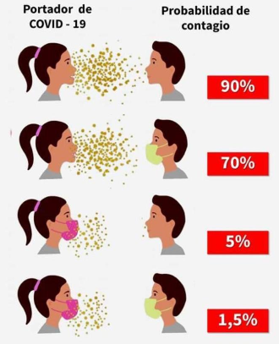

De igual forma se le exige a los clientes y visitantes, el uso obligatorio de dicho elemento de seguridad, impidiendo el ingreso de personas que no usan este elemento de protección.

Todos en la empresa han sido capacitados en el correcto uso del tapabocas y de los demás elementos de protección personal.

**Pasos para colocación y retiro de tapabocas convencionales:**

* Lávese las manos antes de colocarse el tapabocas.
* Ajuste el tapabocas, si tiene elásticos, por detrás de las orejas; si es de tiras se debe atar por encima de las orejas en la parte de atrás de la cabeza y las tiras de abajo por debajo de las orejas.
* La mascarilla debe quedar cubriendo de la nariz y hasta por debajo del mentón.
* La cara del tapabocas con color (impermeable) debe mantenerse como cara externa, para mascarillas convencionales verifique los elásticos, estos deben quedar hacia adentro y esa será la cara que vaya hacia el rostro.
* Si el tapabocas tiene banda flexible en uno de sus lados, este debe ir en la parte superior, moldee la banda sobre el tabique nasal.
* Sujete las cintas o coloque las gomas sobre las orejas de forma que quede firmemente.
* No toque el tapabocas durante su uso. Si debiera hacerlo, lávese las manos antes y después de su manipulación.
* El tapabocas se puede usar durante un día de manera continua, 8 horas, siempre y cuando no esté roto, sucio o húmedo, en cualquiera de esas condiciones debe retirarse, eliminarse y colocar uno nuevo, hay tapabocas que permiten su reutilización con el lavado diario del mismo, tenga en cuenta los periodos del fabricante para usar uno nuevo.
* Cuando se retire el tapabocas, hágalo desde las cintas o elásticos, nunca toque la parte externa de la mascarilla.
* Una vez retirada, doble el tapabocas con la cara externa hacia dentro y deposítela en una bolsa de papel o basura marcada y definida solo para ese fin.
* No reutilice el tapabocas rotos, sucios o contaminados.
* Inmediatamente después del retiro del tapabocas realice lavado de manos con agua y jabón.
* El tapabocas se debe mantener en su empaque original si no se va a utilizar o en bolsas selladas, no se recomienda guardarlos sin empaque en el bolso, o bolsillos sin la protección porque se pueden contaminar, romper o dañar.
* Los tapabocas no se deben dejar sin protección encima de cualquier superficie (ej. Mesas, repisas, escritorios equipos entre otros) por el riesgo de contaminarse.

**1.3 Distanciamiento físico**

Se recomienda evitar aglomeraciones en espacios abiertos y cerrados, definiendo estrategias que garanticen el distanciamiento físico y minimicen la concentración de personas en un mismo lugar, tales como: horarios de atención, turnos de operación, sistemas de reservas.

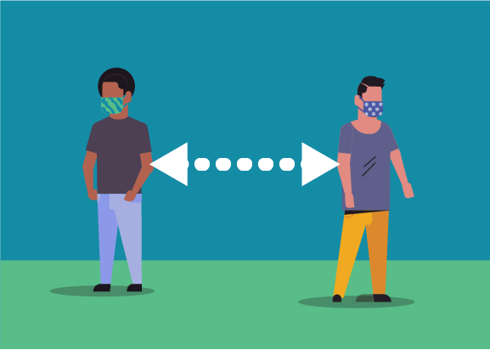

Para el cumplimiento de esta medida se define:

De igual forma se han tomado medidas para garantizar el distanciamiento de clientes o visitantes de la siguiente forma:

Anote aquí, las medidas que han tomado, como colocación de barrera a la entrada, o cualquier otra medida que haya adoptado para evitar aglomeraciones en su establecimiento.

**2. Medidas de limpieza y desinfección**

Tenemos disponible siempre jabón de manos líquido, gel antibacterial o alcohol glicerinado con una concentración mayor al 60% con registro INVIMA, toallas desechables, alcohol al 70%, limpiador y desinfectantes de superficies, en todos los lugares de trabajo.

Se realizarán las siguientes actividades de aseo y limpieza, con la siguiente frecuencia:

Cuando se haga limpieza, se utilizarán los guantes de protección y mascarillas para garantizar la bioseguridad. Los elementos usados en la desinfección (baldes, traperos, guantes etc) serán desinfectados con alcohol al 70% después de cada actividad, mediante aspersión o atomizador con hipoclorito.

Cada empleado será responsable de realizar desinfección de sus elementos de trabajo de uso frecuente como, celulares, esferos y demás herramientas de oficina o de trabajo, usando alcohol al 70% o con agua y jabón cuando sea posible.

Antes y después de terminar la jornada, se aplicará nuevamente el protocolo de limpieza e higienización según protocolo del Ministerio de Salud, para ello usaremos hipoclorito de sodio al 0.1%, es decir, por cada litro de agua se agregan 20cc de cloro a una concentración de un 5 o 5.5%, esta dilución se mantendrá almacenada en recipiente limpio debidamente rotulado y se usará para desinfección general de lugares de contacto y piso al finalizar la jornada.

**Limpieza y desinfección en baños**

Se realizará desinfección al ingreso con hipoclorito de sodio al 0,1% (dilución 1:50 con 20 cc de hipoclorito al 5% o 5.5%, por cada litro de agua). Se repetirá esta acción al finalizar la jornada.

Se dejará disponible atomizador con alcohol al 70% para uso entre cada usuario del baño. Se recomienda el uso de toalla desechable para manipular superficies de contacto en el baño como por ejemplo los grifos o el push o manija de vaciado del inodoro.

**Recomendaciones generales para limpieza y desinfección**

La limpieza y desinfección debe realizarse procurando seguir esta secuencia: retiro de polvo

con paño húmedo para evitar el levantamiento de partículas, lavado con agua y jabón todas las superficies cuando sea posible sino con alcohol al 70%, incluyendo la desinfección con los productos habituales. Estará siempre ventilada el área de trabajo. Se mantendrán abiertas las ventanas.

Se realizará desinfección local en los puntos de contacto más críticos como: mesones, puertas, vidrios, espejos, perillas de los lavados, pisos, barandas, interruptores de luz entre otros.

Se limpiarán y desinfectarán de manera regular objetos como el computador, los esferos, así como el escritorio, mesa de trabajo, etc

Todos los empleados deben tener buenas prácticas de orden y aseo de sus puestos de trabajo, por ello deben contar con alcohol y paños para desinfectar los elementos o herramientas de trabajo. Deberán aplicar el protocolo de limpieza previos al uso y posterior al uso, pero en ese caso se sugiere lavarse las manos.

En caso de preparaciones se tendrá rotulado el recipiente de las preparaciones especificando el contenido (por ejemplo, hipoclorito al 5%, hipoclorito al 1% etc). No se recomienda la combinación de productos de limpieza de ningún tipo, solo diluciones con agua, no se mezclarán productos por el riesgo de intoxicación, no se usará alcohol industrial por los riesgos que este producto puede generar, no se usarán productos que no tengan el registro INVIMA.

Todo nuestro personal de aseo, que aplican el protocolo de limpieza y desinfección conocen bien los riesgos de los productos que manejan, la forma de uso de los mismos, instrucciones, actuaciones en caso de vertimientos o intoxicación, a pesar de lo anterior, se agrega a este protocolo la ficha de seguridad del hipoclorito para consulta en caso de requerirse.

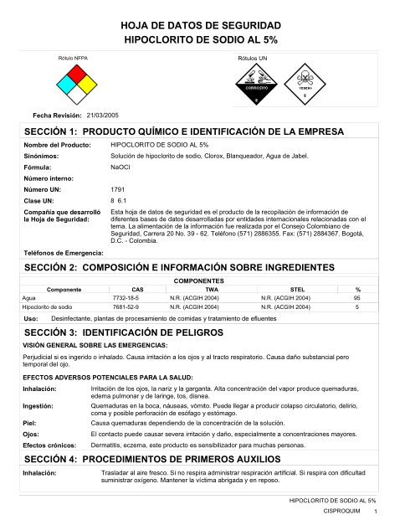

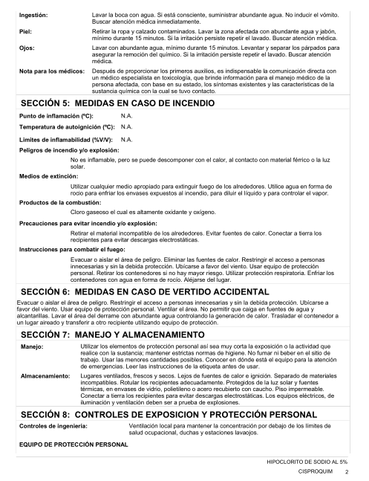

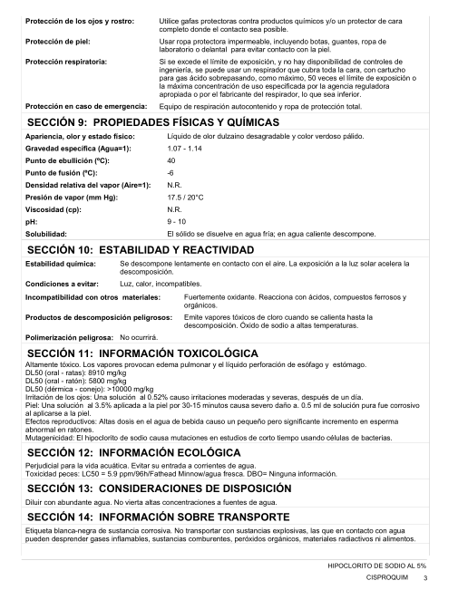

**3. Manejo de residuos.**

Las canecas de las basuras están debidamente Identificados de acuerdo a los residuos generados en el área de trabajo. Ya se ha capacitado al personal sobre la correcta separación de residuos. Los contenedores y bolsas se encuentran debidamente distribuidos por los diferentes espacios del establecimiento o local.

Existen canecas exclusivas para depositar tapabocas, guantes y demás material posiblemente contaminado, debidamente marcado (rotulado) para que solo se deposite allí ese material, cuenta con doble bolsa de color negra (así será fácilmente identificado por el personal de aseo y de reciclaje que deberán evitar abrir la segunda bolsa) sin embargo se rotulará la bolsa externa para evitar que sea abierta por dicho personal.

#### [Resolución 2184 de 2019](https://www.minambiente.gov.co/images/normativa/app/resoluciones/res%202184%202019%20colores%20bolsas-41.pdf)

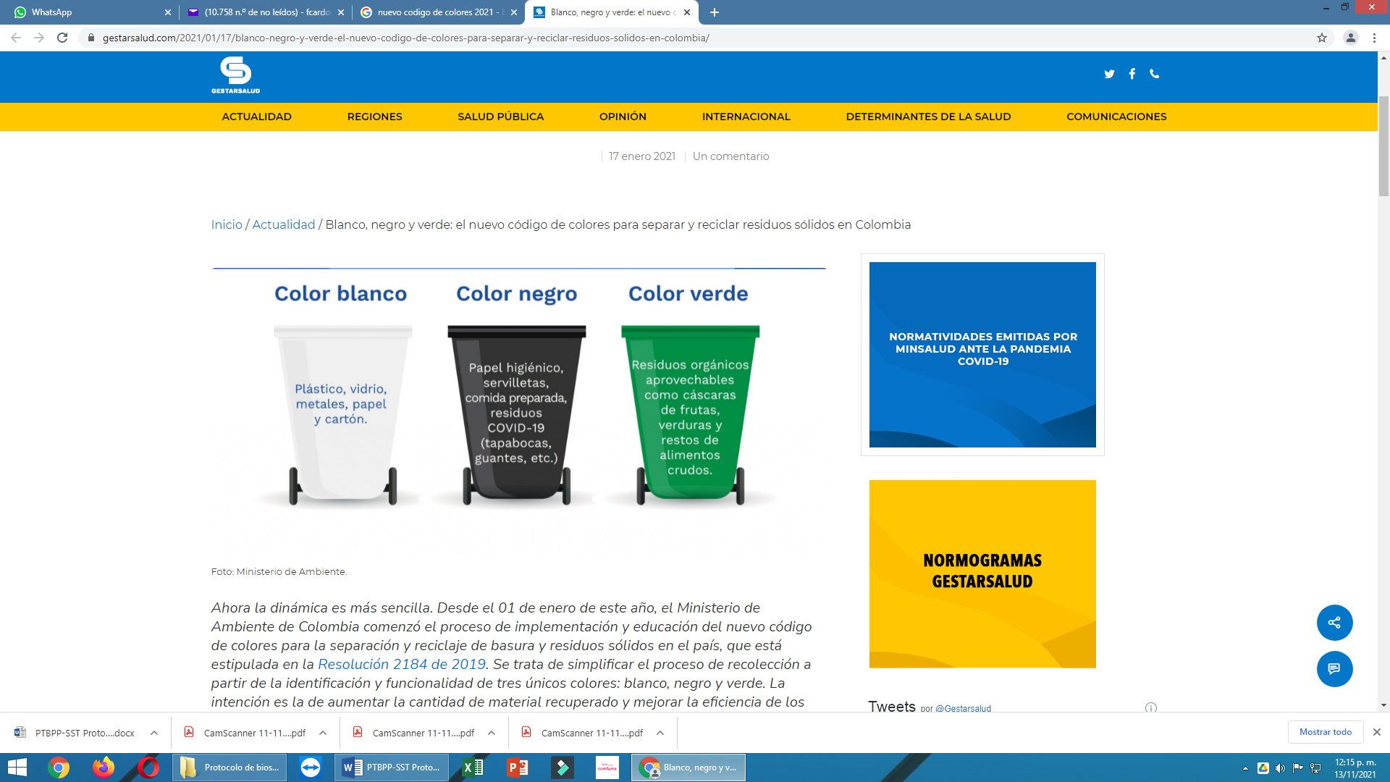

**4. Elementos de protección personal**

Todos los trabajadores deberán hacer uso de mascarilla (tapabocas), que serán de uso individual, no compartido. Deberán desechar adecuadamente cuando cumplan su vida útil de acuerdo al fabricante y reemplazado por uno nuevo.

Los trabajadores deberán lavar diariamente su ropa personal, sin repetir prendas entre un día a otro sin lavar.

Se utilizará ropa exclusivamente para trabajo (dotación), la cual estará en un sitio acondicionado y será lavada con la frecuencia acorde con su uso.

Las personas encargadas de limpieza e higienización serán dotadas de los siguientes elementos de protección personal.

Guantes de cirugía, látex , o plásticos, tapa bocas, delantal plástico

**Matriz de elementos de protección personal:**

Se ha dotado al personal general y a los encargados de la limpieza e higienización de los siguientes elementos de protección personal.

|  |  |  |  |
| --- | --- | --- | --- |
| **Población** | **Parte del cuerpo a proteger** | **Nombre del elemento** | **Registro Fotografico** |
| Toda la población | Protección Respiratoria | Mascarilla quirúrgica o convencional anti fluido. |  |
| Domiciliarios | Manos | Guantes de látex |  |
| Personal de aseo | Cuerpo | Delantal de protección de PVC o plástico |  |
| Manos | Guantes de PVC o nitrilo |  |

**5. Medidas generales para la contención del virus**

Se hacen públicas, las recomendaciones emitidas por el gobierno central para evitar la propagación del virus, tales como:

* Evite tocarse los ojos, la nariz y la boca con las manos sin lavar.
* Al toser o estornudar: Tosa o estornude en un pañuelo o en la curva de su brazo, no en su mano, y deseche los pañuelos usados, lávese las manos inmediatamente.
* Limpie y desinfecte objetos y superficies que se tocan con frecuencia usando alcohol con una concentración mayor al 60% e inferior al 95% (no usar alcohol industrial) o con abundante agua y jabón.
* No comparta artículos personales o suministros como teléfonos, bolígrafos, cuadernos, elementos de protección personal (EPP), etc.
* Evitar saludos que impliquen contacto físico.
* Lávese las manos a menudo con agua y jabón durante al menos 20 a 30 segundos, especialmente al momento de ingresar y salir del trabajo, después de usar el baño, previo a entrar en contacto con alimentos, previo y posterior a entrar en contacto con elementos u objetos de trabajo y mínimo cada 3 horas.
* Si no hubiere agua y jabón disponible puede utilizar el gel antibacterial para manos a base de alcohol con una concentración mayor al 60%, disponible en el botiquín

Toda la anterior información se les ha suministrado a los trabajadores y se publica imagen que recuerda las mismas en un lugar visible.

5.1 **Medidas de autocuidado**. Cada persona debe propender por el cuidado de- sí mismo, de los seres queridos y de la sociedad en generar!, por tanto, le corresponde:

* Determinar con claridad las medidas de cuidado que requiere implementar para prevenir su contagio o el de otros, teniendo en cuenta aquellas que han demostrado ser eficientes desde la evidencia científica.
* Extremar las medidas de cuidado en el caso que alguno de los miembros de la familia presente alguna comorbilidad asociada a mayor riesgo de enfermedad grave por Covid-19.
* Evitar el contacto con las demás personas, si identifica situaciones de riesgo para la transmisión del virus por Covid 190 aglomeraciones.
* Generar condiciones que permitan materializar la prevalencia de los derechos de los niños, niñas y a adolescentes a partir de prácticas de cuidado y autocuidado.

5.2 **Cuidado de la salud mental**.

Antes de salir, atienda. Las emociones y pensamientos que le generan la idea de salir, planifique las actividades que realizará fuera de casa y la forma en que se movilizará, así como las medidas de protección que empleará.

En el espacio público procure mantener una actitud positiva, concéntrese en realizar las actividades planeadas, preste atención constante a los posibles riesgos y al uso adecuado de sus elementos de protección.

Mientras sea posible promueva espacios de interacción social de manera especial para niños, niñas y adolescentes bajo las medidas de bioseguridad definidas en este anexo.

**5.3 Comunicación del riesgo y cuidado de la salud**. Teniendo en cuenta que el riesgo por la transmisión de Covid 19 se mantiene, a pesar que la vacunación ha mostrado efectividad para reducir mortalidad y la incidencia de casos graves, es necesario a través de la comunicación en salud, gestionar comportamientos protectores para influenciar decisiones del cuidado de la salud individual, familiar y comunitaria. Por lo cual, al interior de los sectores se requiere desarrollar un plan de comunicación que incluya:

* Acciones de información, educación y comunicación para el desarrollo de todas las actividades que eviten el contagio, contenidas en esta resolución y las específicas según la actividad y la información sobre generalidades y directrices dadas por el Ministerio de Salud y Protección Social en relación con los síntomas y signos relacionados con Covid-19, en el territorio nacional, así como en el departamento o municipio.
* Mecanismos de información a las personas de forma visible, legible, que sean oportunos, claros y concisos, a través de sus redes sociales, carteleras, afiches .o cualquier otro medio de difusión, sobre las medidas de prevención y atención. Se deben utilizar medios de comunicación internos; mensajes por altoparlantes, protectores de pantalla de los computadores, aplicaciones digitales.
* Estrategia de comunicación con mensajes accesibles para las personas con discapacidad sensorial (personas sordas o con discapacidad visual)
* La difusión de los protocolos de prevención de contagio de Covid-19 en el entorno laboral y de atención de casos sospechosos de contagio, en articulación con las entidades promotoras de salud y con la asesoría y asistencia técnica de las administradoras de riesgos laborales.
* Orientaciones para que las personas difundan en sus hogares, espacio público y demás entornos las medidas de autocuidado.

# 5.4 Medidas especiales para los sectores laboral y educativo

Actualizar el Sistema de Gestión de Seguridad y Salud en el Trabajo, identificando e implementando las acciones correspondientes para la prevención del riesgo biológico por Covid-19 en el ambiente de trabajo.

* Asegurar que se cumplan las disposiciones y recomendaciones de las autoridades de salud en relación a la prevención del contagio.por Covid-19, previstas en el presente protocolo.
* Establecer un sistema de verificación para el control en el momento de la notificación positiva.
* Fomentar el autocuidado, especialmente el de síntomas respiratorios u otros signos, relacionados por parte de tos trabajadores.
* Establecer el canal de información entre el empleador, la EPS, la ARL y el trabajador para que informe cualquier sospecha de síntoma o contacto estrecho con personas confirmadas con Covid-19. 3.1.6. Disponer de piezas comunicativas a los trabajadores, proveedores y clientes en la aplicación de la etiqueta respiratoria, que incluye cubrirse la nariz al toser o estornudar con el antebrazo o con un pañuelo de papel desechable y deshacerse de él inmediatamente tras usarlo. Abstenerse de tocarse la boca, la nariz y los ojos.
* Difundir a los trabajadores la información relacionada con los síntomas de alarma.
* Los trabajadores deberán informar al empleador o contratante cualquier situación que pongan en riesgo el cumplimiento de los protocolos de bioseguridad, en el lugar de trabajo.

5.**5 Sector educativo**. El servicio educativo, oficial y privado, incluyendo los servicios de alimentación escolar, transporte y actividades curriculares complementarias, continuará desarrollándose de manera presencial. Lo anterior también aplica para la educación para el trabajo y el desarrollo humano y la educación superior en los programas académicos cuyos registros así lo exijan.

5.6 **Medidas a adoptar en el espacio público**. En el espacio público se deberá:

* Lavar las manos con agua y jabón, de no ser posible, utilice alcohol glicerinado o gel antibacterial, después de utilizar los medios de transporte público, vehículo particular, moto, bicicleta, patineta u otro.
* Higienizar antes y después de usar las superficies del mobiliario público, esto es, parques infantiles gimnasios al aire libre con alcohol con una concentración mínima al 70% y lavar las manos con agua y jabón, de no ser posible, utilizar alcohol glicerinádo mínimo al 60%.
* No desechar los tapabocas en los contenedores dispuestos en espacios públicos, en caso de ser necesario esparcirles alcohol, destruirlos y empacar en doble bolsa para que no se reutilicen.
* Evitar aglomeraciones en el espacio público. Si se presentan aglomeraciones imprevistas retirarse alejarse del sitio.
* Mantener una actitud positiva en el espacio público, concentrarse en realizar las actividades planeadas, prestar atención constante a los posibles riesgos.
* Realizar actividades al aire libre: en parques, plazoletas. escenarios recreativos, malecones, playas, andenes peatonales, senderos, ciclo vías, entre otros.
* Procurar no consumir alimentos en el mismo sitio de distribución con el fin de evitar aglomeraciones.

**5.7 Carga y descargue de materiales**

La manipulación de documentos (ej. Certificaciones, facturas), y de instrumentos como palancas, botones u otro artefacto con el que haya que interactuar en el contacto con proveedores y clientes, se requerirá extremar las medidas de precaución, idealmente preferir factura electrónica, en caso contrario siempre se debe lavar las manos después del contacto con estos elementos externos.

Evitar tocar la cara entre la recepción de paquetes entregados y el lavado de manos. Es importante realizar lavado de manos adecuado posterior a la manipulación de cualquier material externo.

Se exige de los proveedores de mercancía que el transporte que utilicen esté saneado y el que personal a cargo cuente con Elementos de Protección Personal, tapabocas e idealmente guantes de un solo uso, durante la descarga, con la respectiva aplicación de desinfección de manos de todo el personal que participará en el descargue, y con uso obligatorio del tapabocas cubriendo nariz y boca.

Solo se atenderá el descargue o cargue de un proveedor a la vez. Los demás vehículos deberán esperar su turno con el fin de evitar aglomeraciones.

Después de descargue o antes del cargue, se hará limpieza con las medidas de protección adecuadas para desinfectar los elementos que hayan sido manipulados por manos humanas utilizando alcohol al 70%, grandes superficies manipulados con maquinaria se podrán desinfectar según el riesgo real de contagio, decisión que se tomará de acuerdo a las circunstancias.

Todas las personas que participen en el cargue o descargue deberán lavarse las manos con agua y jabón cuando este visiblemente sucias, o podrán hacer uso de gel antibacterial con alcohol superior al 60% o con alcohol glicerinado antes y después de recibir materiales e insumos cuando las manos estén visiblemente limpias.

Antes de la llegada del visitante, se indagará por las condiciones generales de salud, síntomas de enfermedades respiratorias u otras condiciones de vulnerabilidad médica. Se podrá negar el servicio a una persona vulnerable o sintomática.

Se dispondrá de gel antibacterial con alcohol en una concentración superior al 60% o alcohol glicerinado entre el 60 y 95% en el lugar de atención del cliente, y su uso será obligatorio.

No se permite el préstamo de elementos como esferos u otros elementos de oficina o de trabajo, en caso de hacerlo el responsable del elemento deberá desinfectarlo.

**5.8 Socialización de los síntomas y vigilancia de los mismos**

Se ha publicado un cartel en donde se resumen los síntomas de asociados al covid-19, se interroga a diario a trabajadores y visitantes, en caso de presencia de síntomas se actuará como corresponde según la resolución 0350 de 2021**.**

**5.9 Caracterización de la vulnerabilidad**

En la entidad tenemos identificados quienes de nuestra población trabajadora está en estado de vulnerabilidad por ende se tomarán las medidas adicionales que recomienda el gobierno central para estas personas.

**10. Manejo de situaciones de riesgo de contagio**

A continuación, se describe el paso a paso para actuar ante un riesgo inminente de contagio.

**10.1 Protocolo para casos de trabajadores sintomáticos**

Los siguientes dos puntos son recomendaciones generales, consulte la resolución 0350 y verifique cada uno de sus pasos, el documento final será responsabilidad de cada empresa, esto es solo un ejemplo, pero debe ser adaptado por cada empresa y validada su información, la alcaldía no se hace responsable por el documento final entregado por su empresa.

Seguiremos como empresa los siguientes pasos en caso de detectar o recibir reporte de un trabajador con síntomas compatibles con el Covid-19

1. Dar aviso al jefe inmediato
2. El trabajador deberá llamar al hospital más cercano para tele consulta e inicio de seguimiento epidemiológico.
3. Después de la tele orientación si el caso del trabajador es sospechoso con los síntomas entrará en seguimiento y autoaislamiento, el trabajador deberá hacer reporte a su EPS.
4. El trabajador mantendrá informado a su jefe inmediato, sobre las decisiones generales del profesional médico de seguimiento y el resultado de la prueba confirmatoria, además iremos construyendo en conjunto el listado de personas con las que esta persona interactuó en los últimos 14 días en caso de que sea solicitado, por autoridad competente.
5. El trabajador deberá seguir las orientaciones del profesional de la salud, y solo retornará al trabajo cuando así se lo indique el médico.
6. Se extremarán las medidas de seguridad en el resto de personal del trabajo, desinfección de superficies y la protección de los clientes, siendo más rígidos en el cumplimiento del protocolo, especialmente en la vigilancia de síntomas, en caso de solicitud de cierre por parte de las autoridades se procederá conforme a lo que se defina según el caso.

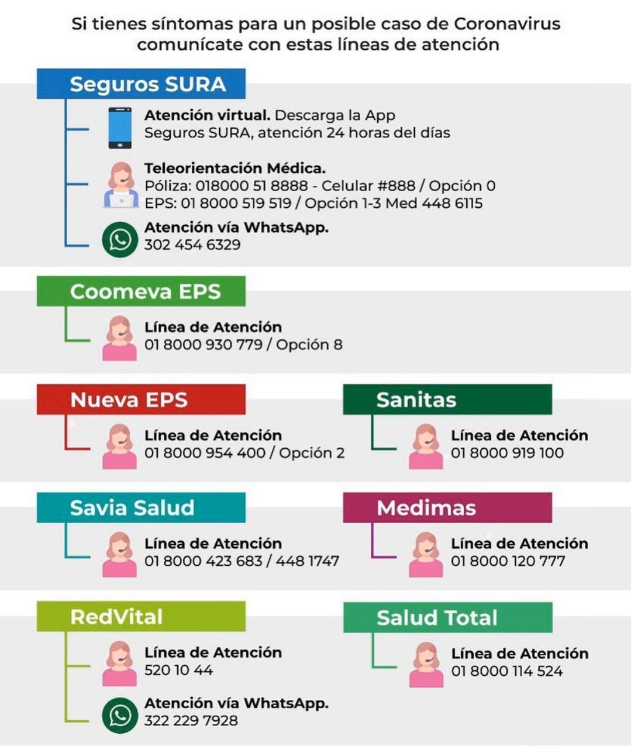

**10.2 Protocolo para casos probables o confirmados de trabajadores, o contacto con un caso positivo por parte del trabajador**

En caso de prueba positiva (PCR) para Covid – 19 (caso confirmado) o prueba rápida de detección de anticuerpos positiva con PCR no concluyente (caso probable) seguiremos los siguientes pasos:

a. Continuar el aislamiento del trabajador con las buenas prácticas de bioseguridad usando el tapabocas, y siguiendo las indicaciones que determine el médico tratante y las autoridades locales.

b. Todos los trabajadores que sean considerados contacto estrecho, se enviarán a su casa para aislamiento preventivo, sin que medie previamente orden de las autoridades.

c. Se les informará a los contactos estrechos, incluye proveedores y clientes que cumplan con la definición de contacto estrecho: “es el contacto entre personas en un espacio de 1 metro de distancia, en una habitación o en el área de atención de un caso de COVID-2019 confirmado o probable, durante un tiempo mayor a 15 minutos, o contacto directo con secreciones de un caso probable o confirmado mientras el paciente es considerado infeccioso” sobre la situación para que tomen las medidas de seguridad y sigan los protocolos que les indiquen las autoridades.

d. En caso que no se haga prueba por la entidad de salud, el aislamiento de este personal será hasta por 28 días o lo que estime el profesional de la salud correspondiente.

e. Cada uno de los contactos estrechos (incluido los demás trabajadores) deberán llamar a su respectiva EPS para reportar el nexo epidemiológico con el paciente positivo para COVID-19 para que esta inicie el seguimiento, según protocolo de paciente asintomático con sospecha de infección.

f. La empresa deberá informar del caso a la Dirección Local, vía telefónica y dejar evidencia de esta comunicación, entregando la información relevante de los casos positivos para COVID-19 y de los contactos estrechos, de igual forma se deberá dar comunicación a la respectiva ARL.

g. Según la indicación de la Dirección local de Salud se podrá cerrar temporalmente o definitivamente la tarea productiva para la desinfección y sanitización de las áreas aisladas con desinfectantes de alto nivel (amonio de cuarta o quinta generación) previo al reingreso de otras personas al área, o según lineamientos del Ministerio de Salud, permaneciendo cerrado el ingreso a personas al área presuntamente contaminada, mientras no se logré dicha desinfección, actuaremos según los lineamientos del Ministerio de Salud, conscientes de la posibilidad del cierre completo de la sede por parte de las autoridades por el tiempo que consideren necesario.

h. Se ejecutarán las demás recomendaciones del gobierno y de los sitios de referencia para Covid -19.

**10.3 Retorno al trabajo**

Se podrá retornar al trabajo en los siguientes casos:

1. Resolución de síntomas de síntomas no compatibles con Covid o si se descarta la misma con la prueba, pero siempre esperando el aval del profesional de la salud para el alta y retorno al trabajo.
2. Casos confirmados (positivos) que tengan resolución total de los síntomas y pruebas negativas de PCR, después del cumplimiento del confinamiento obligatorio y alta médica, previo examen especial, de reintegro o pos incapacidad con el proveedor de exámenes ocupacionales.

**10.4 Plan de comunicaciones.**

Se capacitará a todo el personal sobre las medidas de este protocolo, se informará a la población general mediante carteles en los que se expondrán las siguientes imágenes ilustrativas en los lugares correspondientes para cada recordatorio, se educará además sobre estas medidas a toda la población general, quien no respete las mismas se le evitará prestar el servicio con el fin de lograr el objetivo común de la protección de toda la población santafereña que está por encima al temor a una sanción o el cierre de mi negocio.

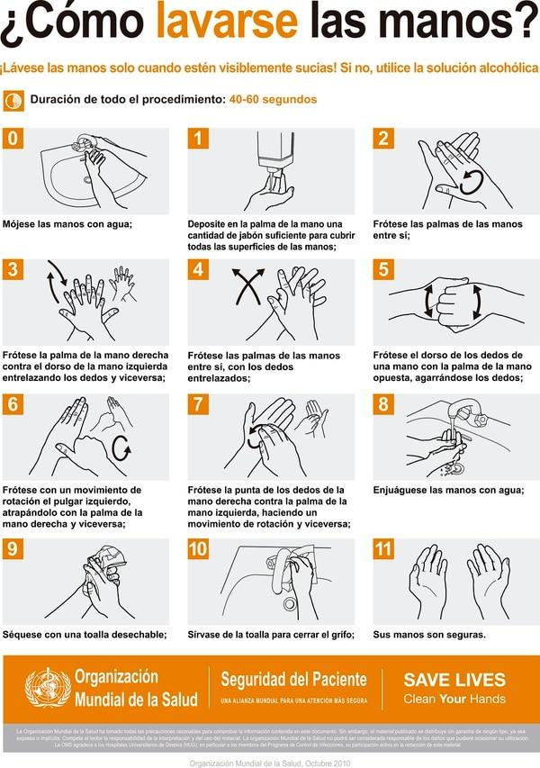

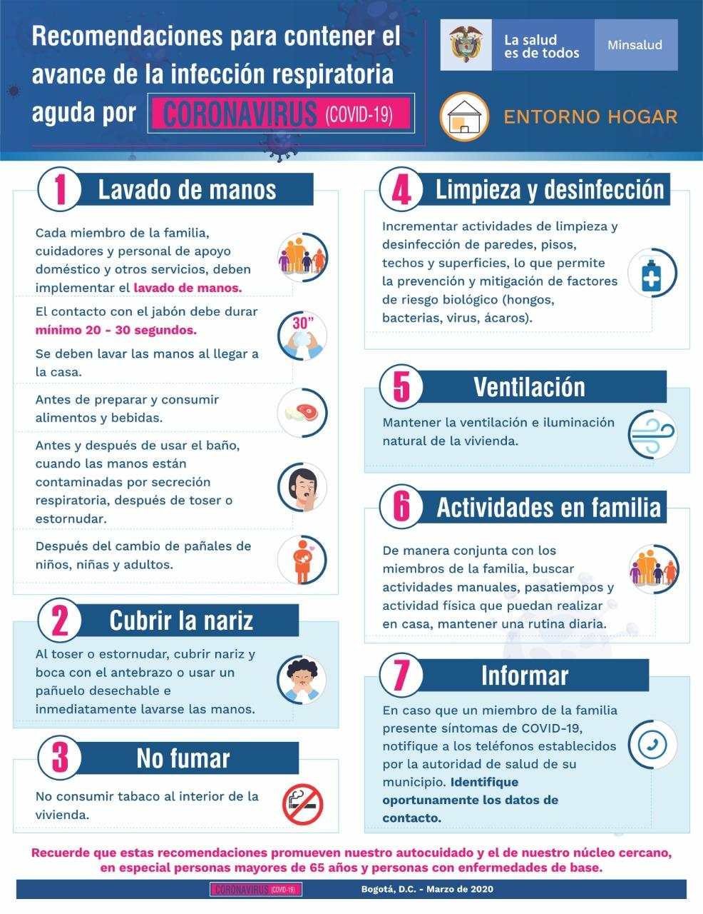

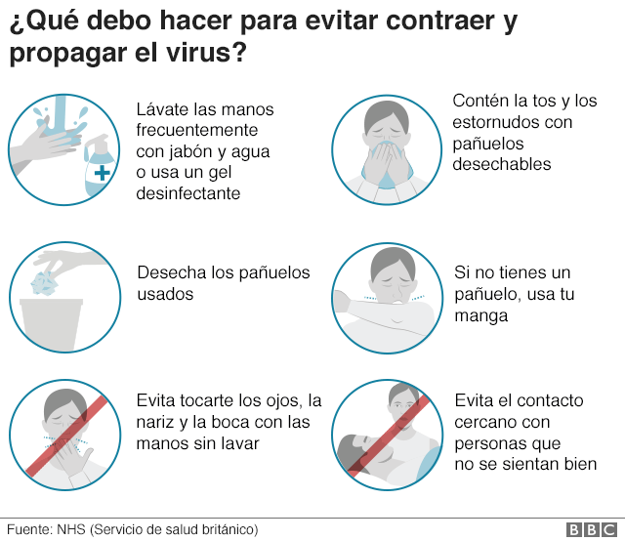

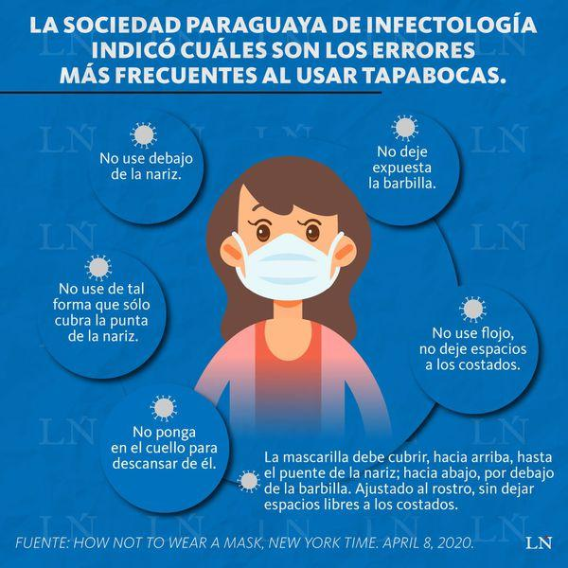

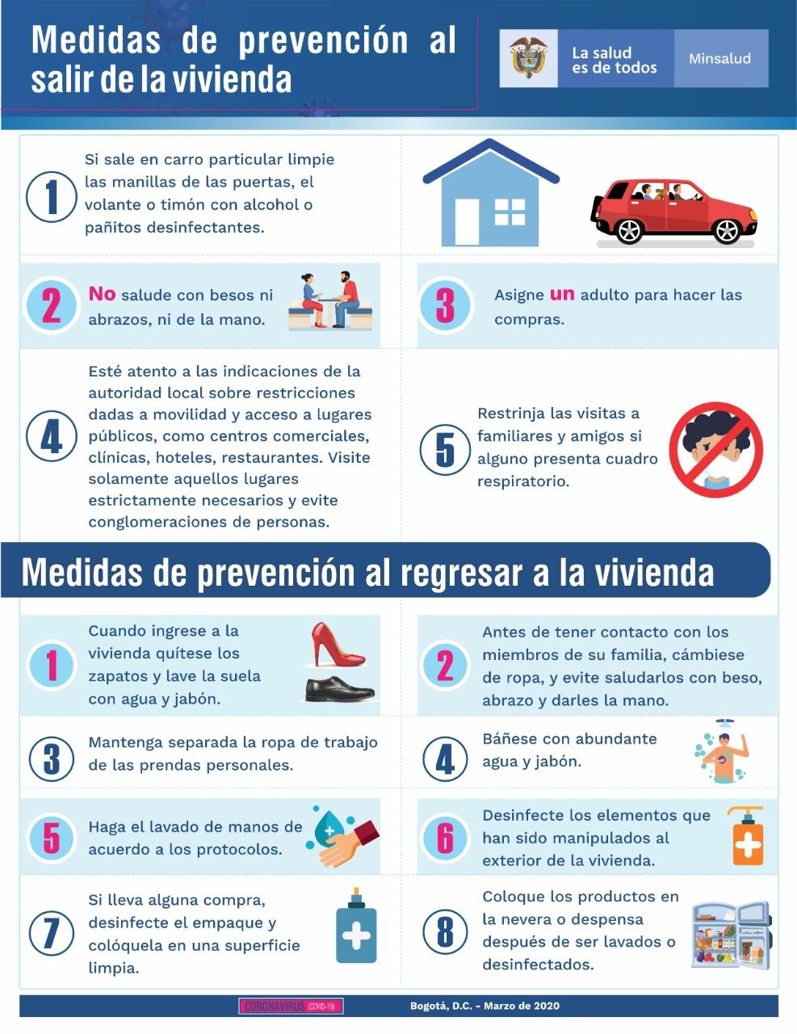

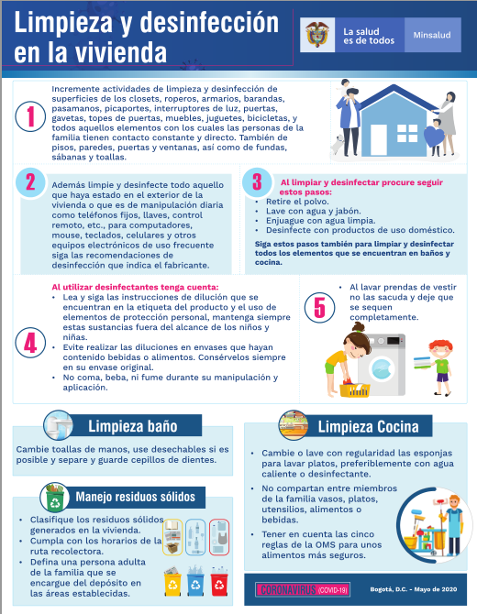

**Si presentas alguno de estos síntomas, abstente de entrar a este establecimiento, retorna a tu casa y llama a la línea de atención Covid-19**

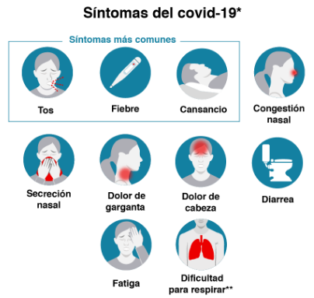

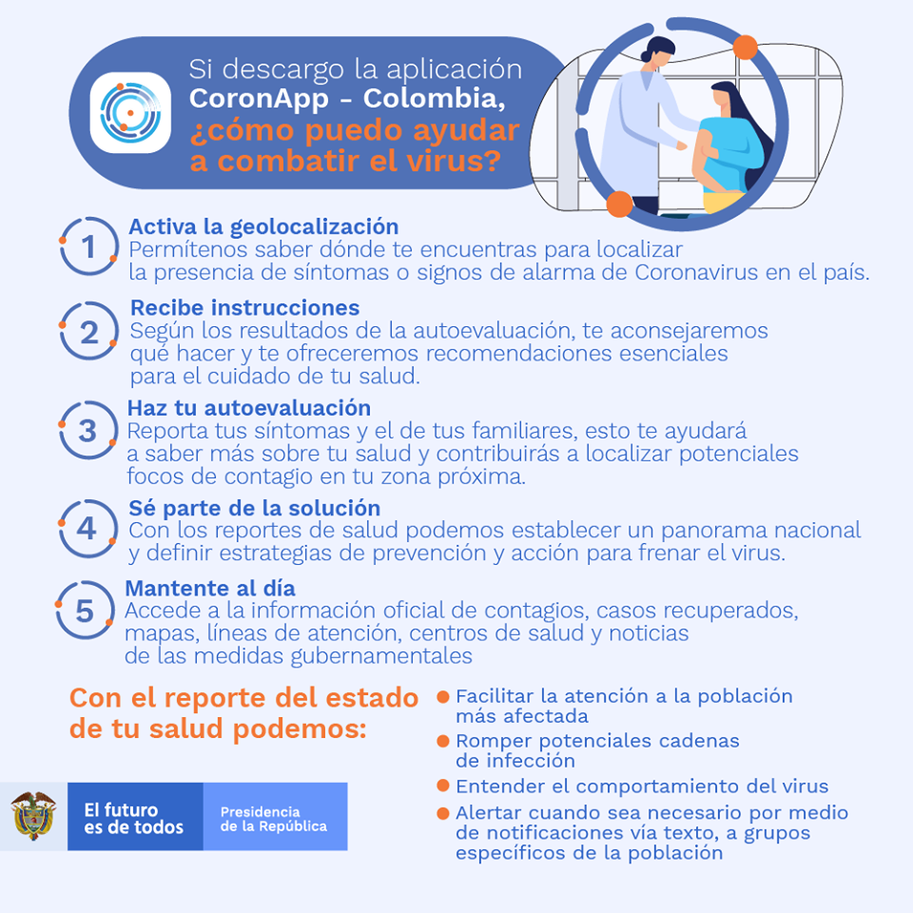

**DECRETO 1408 DEL 3 DE NOVIEMBRE DEL 2021**.

**DECRETA**

Artículo 1. Objeto. El presente Decreto tiene por objeto impartir instrucciones en virtud de la emergencia sanitaria generada por la pandemia del Coronavirus COVID-19. Artículo 2. Exigencia del Carné de Vacunación. Las entidades territoriales deberán adicionar a los protocolos de bioseguridad vigentes, la presentación obligatoria del carné de vacunación contra el Covid-19 o certificado digital de vacunación disponible en el link: mivacuna.sispro.gov.co, en el que se evidencie, como mínimo, el inicio del esquema de vacunación, como requisito de ingreso a: (i) eventos presenciales de carácter público o privado que impliquen asistencia masiva y, (ii) bares, gastrobares, restaurantes, cines, discotecas, lugares de baile, conciertos, casinos, bingos y actividades de ocio, así como escenarios deportivos, parques de diversiones y temáticos, museos, y ferias.

Fecha Revisión: 13/03/2022

ATT: LUIS FABIAN CARDONA CALLE

Profesional en S.O

Lic 093666